ИСПЫТАНИЕ УТРЕННИКОМ
Утренник в детском саду – это не только веселый красочный праздник, но и серьезный воспитательный момент. О том, как грамотно вести себя родителям на торжестве и на какие аспекты обратить внимание рассказала психолог и семейный консультант Анна Бердникова.

Один из самых приятных моментов любого праздника – это его ожидание. Не важно, какой повод – Новый год или 8 марта, время до утренника можно наполнить радостью. Например, повесить календарь и зачеркивать каждый день, приближая день «Х». Беседовать с ребенком о будущем празднике, проговаривать сценарий, рассказывать о том, что малыш будет молодцом, хорошо выучит стих, не запутается в танце, получит маленький презент от сказочного героя. Можно зайти в зал, показать, где будут сидеть родители, а где детки, обозначить «сцену». Ребенок психологически будет подготовлен к утреннику.

Мнение психолога
«Утренник в саду с приглашенными родителями - это что-то вроде своеобразного отчета о том, чему дети научились в самых разных областях: танцы - отчет из области грубой моторики и ритма, стихи - качество речи, игры - командно-групповое взаимодействие. Стоит посещать все утренники, на которые приглашаются родители, для ребенка это важно, это элемент единения и поддержки своего малыша».

Для деток ясельного возраста утренник - большое испытание. Поведение ребенка будет зависеть от его темперамента и индивидуальных особенностей. Бывает, что малыш преисполнены гордостью, что его мама пришла, и сейчас он ей покажет все свои таланты. Другие начинают стесняться или просто хотят к маме на коленки, ведь она рядом. Дети легко могут растеряться от количества зрителей, он того, что они в эпицентре внимания и у них появляется неуверенность в своих силах. В таких случаях очень важна ответная реакция родителей.

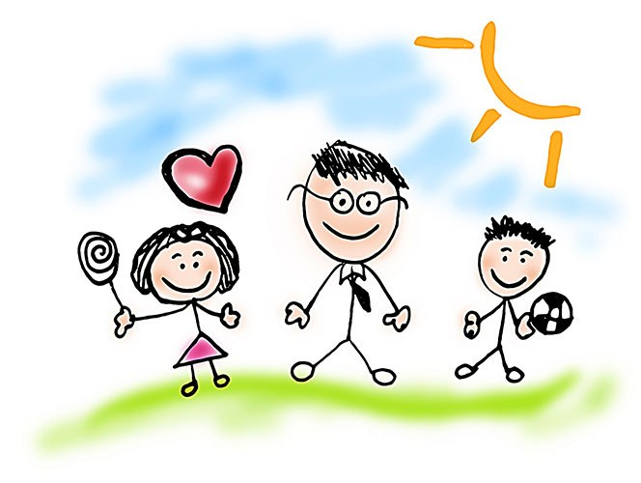

Мнение психолога
«Если ребенок плачет, его надо взять на руки и успокоить. После этого, если позволяет формат мероприятия, вместе с ним присоединиться к происходящему. Плачущего ребенка ни в коем случае не стоит отталкивать со словами: «все нормальные дети вон хоровод вокруг чучелка водят, а ты у меня...».

Если ребенок не хочет участвовать даже с мамой вместе, а хочет сидеть и смотреть с маминых колен, пусть будет так. Даже в этой ситуации стоит получить вместе с ребенком максимум положительных эмоций от увиденного: подпевать песенкам, совершать элементы танцевальных движений, угадывать загадки и прочее. Утренник - это праздник - не стоит это время тратить на препирательства и сожаления о том, что ребенок не участвует. Многие малыши в ясельном возрасте получают не меньшее удовольствие от просмотра, чем от участия (Я почти участвую, и мама рядом!)».
Конечно, очень хочется запечатлеть праздник для потомков, но не стоит смотреть всю программу через объектив фото- или видеокамеры. Зрительный контакт и одобрение улыбкой, аплодисментами, кивком очень важны для малышей. Дети постарше ведут себя увереннее, но и ответственности у них прибавляется. Стихи становятся длиннее, танцы замысловатее, а если еще и главная роль Колобка или Курицы Рябы, то волнение достигает апогея. Важно внимательно к этому отнестись.

Мнение психолога
«Ребенок старшего или подготовительного возраста (5-6 лет) становится стеснительным и часто может переживать о том, как выглядит в глазах окружающих. Его стоит поддержать, похвалить его дикцию, громкость, четкость, с которой он говорит свои слова, напомнить ему, как здорово он выступал на прошлом утреннике. Не стоит его стыдить за проявленные чувства, называть трусливым и малодушным. Насмешки в такой ситуации приносят значительно больше вреда, чем пользы».

Несмотря на то, что озвучено столько важных психологических моментов, не стоит забывать, что утренник - это веселый и радостный праздник для ребенка и для вас.
Поэтому хлопаем в ладоши, участвуем в конкурсах и играх, получаем позитив, улыбаемся и машем!

